Дома из ракушечника
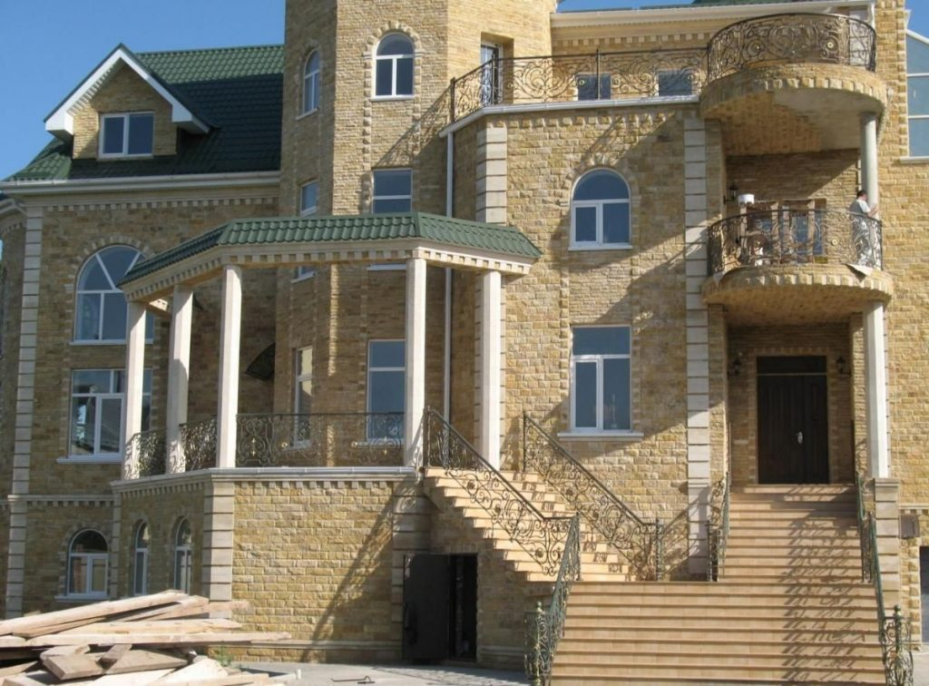
Строительство дома из ракушечника обходится гораздо дешевле строений, выполненных из кирпича. Потому материал часто используют для возведения загородных дач. Прежде чем приступить к работам, стоит познакомиться с этим строительным сырьем поближе.

Что такое ракушечник?
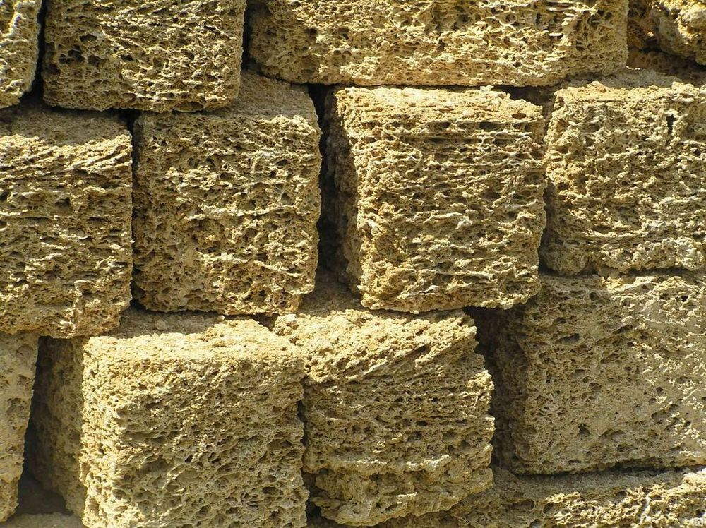
Дома из ракушечника пользуются огромной популярностью в местностях с теплым, морским климатом. Это обусловлено особенностями используемого материала.
Ракушечник принадлежит к камнеподобным, известковым породам. В состав входят раковины моллюсков. Потому сырье и получило такое интересное название.
Это природный, натуральный материал. Сформировался он в глубинах морских вод. Столетиями на дно опадают соли, раковины моллюсков и другие частицы. Под давлением воды они спрессовываются. В результате образуется особая порода, которой люди нашли применение.
Это чистый, экологичный материал. В составе ракушечника присутствуют такие элементы, как:
- морская соль;
- кальций;
- йод.
Составляющие благотворно воздействуют на организм человека и укрепляют его здоровье.

Преимущества и недостатки материла
Особенности материала позволяют выполнять проекты домов из ракушечника любой сложности. Он обладает огромными плюсами перед другими видами сырья, которые используются при строительстве. Отметим основные преимущества:
- Экологичность. Натуральный материал благотворно воздействует на организм жильцов. Он не содержит никаких добавок и вредных веществ. Более того, в таком доме не поселятся грызуны.
- Малый вес. Ракушечник – легкий. Стены возвести просто даже одному человеку.
- Повышенные звуко- и теплоизоляционные свойства. Материал – пористый, благодаря особенности в домах из ракушечника сохраняется тепло в холодную погоду и прохлада в жаркую.
- Универсальность. Пласты удастся использовать и для строительства дома, и для ландшафтных работ.
- Привлекательный внешний вид объектов. Дома, выполненные из ракушечника, имеют презентабельный, достойный вид.
Более того, цена дома из ракушечника низкая по сравнению со зданиями, возведенными из других материалов. Так, одноэтажное строение обойдется в 22 тысячи долларов. Это гораздо меньше, чем строительство такой же постройки из кирпича.
Ракушечник не подвержен гниению, материал не горит. Это повышает спрос на сырье.
Недостатков практически не отмечают. Но некоторым застройщикам не нравится пористость ракушечника. Неоднородная поверхность уменьшает теплоизоляционные свойства.
Секрет от мастера: выбирайте материал с высокой плотностью. Это обеспечит качество строения.

Этапы строительства домов из ракушечника.
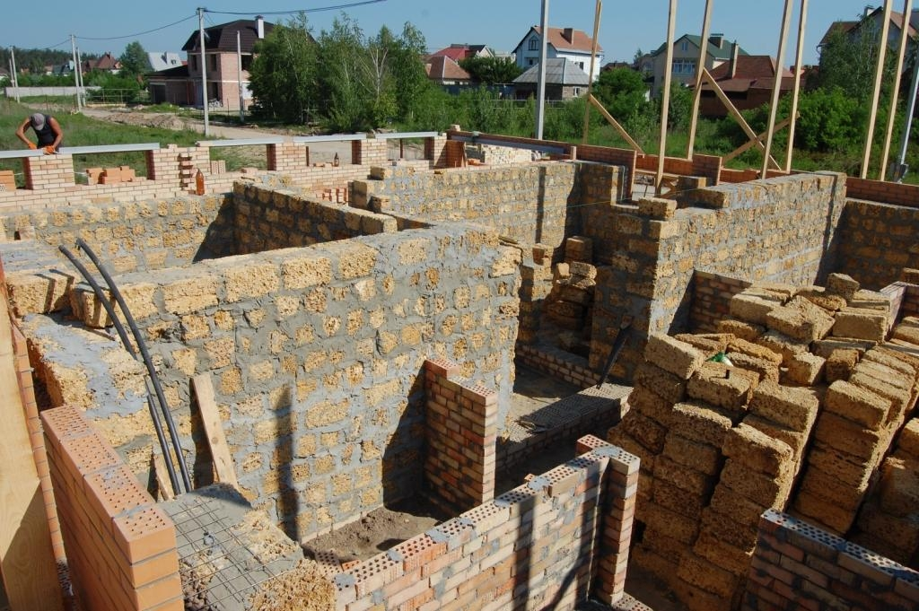
Особенно популярны дома из ракушечника в Крыму. Климат позволяет использовать стройматериал в огромных масштабах. Строительство включает в себя несколько этапов:
- Фундамент. Чаще всего заливают ленточный железобетонный фундамент.
Секрет от мастера: цоколь должен быть не менее 40 см.
- Кладка стен. При кладке стен обязательно используют горизонтальную гидроизоляцию. Вертикальные швы обычно заливают раствором, дополнительно используют перевязку швов.
- Обустройство кровли. Кровлю возводят так же, как и в домах из кирпича или бревна. Опытный мастер с легкостью справится с работами.
- Отделочные работы, утепление стен. Снаружи стены отштукатуривают. Внутри дополнительно применяют гипсокартон. Это упрощает работы по внутренней отделке, обеспечивает сохранность тепла.
Дома из ракушечника отличаются надежностью и прочностью. Кроме того, процесс строительства достаточно быстрый. При наличии нужного материала и рабочих рук, процесс может занять всего 1-2 месяца. Такое жилье – доступно каждому человеку.

